

Légnyomás mérés BMP180 as szenzorral és I2C kommunikáció

Halgató neve: Demeter Ákos-Elemér

Szak: Számítástechnika

Évfolyam: 4

Tantárgy: Újrakonfigurálható digitális áramkörök

Projekt véglegesítésének időpontja: 2025.01.04

A).Projekt célja

A projekt célja egy BMP180 légnyomásmérő szenzorral való kommunikációt megvalósító digitális rendszer fejlesztése és tesztelése, amely az I2C protokollt használja az adatátvitelhez. A rendszer feladata, hogy a szenzortól érkező adatokat hatékonyan olvassa, feldolgozza, majd olyan formában adja vissza, amely mindennapi alkalmazásokhoz, például időjárás-figyeléshez vagy magasságméréshez használható.

B) Követelmények

a. Funkcionális követelmények
1.I2C protokoll implementáció:
  - Az SDA és SCL vonalak szabályos működésének biztosítása az I2C szabvány szerint.
  - Az eszközcím (0xEE) és a regisztercímek kezelésének pontos megvalósítása.
  - Írási (Write) és olvasási (Read) műveletek teljes körű támogatása.
2.BMP180 kommunikáció:
  - A BMP180 érzékelő helyes inicializálása.
  - Kalibrációs paraméterek kiolvasása a pontos adatfeldolgozás érdekében.
  - Nyomás adatok lekérdezése és a szenzor által biztosított nyers adatok feldolgozása.
3.Adatfeldolgozás:
  - A BMP180-ból származó adatok konverziója:
    - Hőmérséklet Celsius fokban.
    - Légnyomás hPa-ban (hektopascal).
    - Magasság számítása a tengerszint feletti magasság becsléséhez.
  - Az adatok exportálása továbbfelhasználásra (pl. időjárásfigyelés vagy magasságmérés).
4.Szimuláció és teszt:
  - Az I2C jelek idődiagramjának helyességének validálása (SDA és SCL jelváltozások).
  - A rendszer tesztkörnyezeti viselkedésének szimulációja

b. Nem funkcionális követelmények
1.Teljesítmény:
  - Az I2C kommunikációnak valós időben kell működnie (órajel frekvenciája: max. 32 kHz)
2.Pontosság:
  - A légnyomás számítása ne térjen el ±5 hPa-nál többel a szenzor specifikációtól.
3.Megbízhatóság:
  - A rendszernek stabilan kell működnie hosszú távú használat során, például folyamatos I2C kommunikációval több percen keresztül is.
4.Skálázhatóság:
  - A rendszer könnyen bővíthető legyen más I2C eszközökkel való együttműködésre.
5.Kódminőség:
  - A VHDL kód olvasható, moduláris, és újrafelhasználható legyen.
  - Megfeleljen a szabványos kódolási irányelveknek.
6.Szimulációs környezet kompatibilitása:
  - A tesztek és szimulációk kompatibilisek legyenek a Xilinx Vivado fejlesztöi környezettel.

C) Tervezés
1.C I2C kommunikációs protokol általános ismertetése:
Az I2C protokoll (Inter-Integrated Circuit) egy szinkron soros kommunikációs protokoll, amelyet az elektronikus eszközök közötti adatátvitelre használnak. Mára széles körben alkalmazzák mikrovezérlők, érzékelők, kijelzők és más perifériák összekapcsolására.

Alapvető jellemzők:
1.Kétvezetékes interfész:
  - SDA (Serial Data): Adatvonal, amely az adatok átvitelére szolgál.
  - SCL (Serial Clock): Órajelvonal, amely az adatok szinkronizálásához szükséges.
2.Master-Slave architektúra:
  - Az I2C rendszer egy vagy több master eszközt és egy vagy több slave eszközt tartalmazhat.
  - A master kezdeményezi a kommunikációt és vezérli az órajelet, míg a slave követi az utasításokat.
3.Címzés:
  - Minden slave eszköz rendelkezik egy egyedi címmel (általában 7 vagy 10 bites).
  - A master ezen cím segítségével azonosítja, hogy melyik slave-vel szeretne kommunikálni.
4.Kommunikáció módja:
  - Az adatátvitel kétirányú, így ugyanaz az SDA vonal használható mind az adatok küldésére, mind a fogadására.
  - Az adatok byte-alapúak, és minden byte után egy ACK (Acknowledge) jel érkezik.

Hogyan működik?

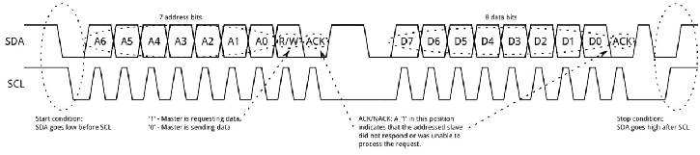
I2C általános kommunikációs idődiagram
Az üzenetek két részre oszlanak: a címzésre, ahol a master jelzi, hogy melyik slave eszközzel kíván kommunikálni és egy vagy több 8 bites adatcsomagra, amelyet küldhet a master a slave eszköznek, vagy a slave is a masternek. Az adatokat az SDA vonalra helyezzük, miután az SCL alacsonyra csökken, és akkor kerül feldolgozásra, amikor az SCL vonal magasra emelkedik. Az órajel magas szintre emelkedése és az adatok beolvasásának vége közötti időt az IC gyártója adja meg.

A kommunikáció indítása
A címzés elküldése előtt a master az SCL lábat magasra hagyja, és az SDA-t alacsonyra húzza. Ez minden slave eszközt figyelmeztet arra, hogy az átvitel megkezdődik. Ha két mester eszköz egyidejűleg kívánja elfoglalni a buszt, akkor az az eszköz, amelyik az SDA-t vonalat először húzza le alacsonyra, az lesz jogosult a kommunikációra. Lehetőség van ismételt üzenet küldésére anélkül, hogy a busz feletti rendelkezést a master átadná másik eszköznek, erről később beszélünk.

Címzés
Minden új kommunikációs csomagban először a címzés kerül továbbításra. 7 bites címek esetén először a címet a legfontosabb bittel (MSB) kell lezárni, amelyet egy R/W (Read/Write, Olvasás/Írás) bit követ, amely jelzi, hogy ez olvasási (1) vagy írási (0) művelet.
A cím 9. bitje a NACK/ACK (jóváhagyás, ACKnowledge) bit (ez vonatkozik a címzésre és az adatátvitelre is). Miután a címzés első 8 bitjét elküldtük (7+R/W), a fogadó eszköznek kell az adatvonalat alacsonyra húznia, ezzel jelzi, hogy tudomásul vette, hogy vele akar a master kommunikálni és egyben azt is jelzi, hogy készen áll a kommunikációra.

Adattovábbítás
A címzés elküldése után az adatok következnek. A mester egyszerűen folytatja az órajel impulzusok generálását, és az adatokat az master vagy a slave helyezi az SDA vonalra, attól függően, hogy az R/W bit olvasási vagy írási műveletet jelez-e. Az adatcsomagok száma tetszőleges, és a legtöbb slave eszköz automatikusan növeli a belső regisztert, azaz a későbbi olvasások vagy írások a sorban lévő következő regiszterből származnak.
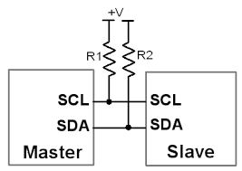

I2C kommunikációs vonalak

Előnyök
- Egyszerűség: Csak két vezeték szükséges a kommunikációhoz.
- Több eszköz támogatása: Egy buszon akár több master és slave eszköz is lehet.
- Költséghatékonyság: Kevés hardverigénye miatt költséghatékony.

Hátrányok
- Korlátozott távolság: Az I2C-t rövid távolságokra tervezték.
- Alacsony sebesség: Nem alkalmas nagy sebességű adatátvitelre.
- Busz ütközés: Több master használata esetén ütközések előfordulhatnak.

2.C BMP 180 as légnyomás mérő szenzor általános leirás:

A BMP180 egy népszerű, rendkívül precíz légnyomás- és hőmérséklet-érzékelő, amelyet a Bosch Sensortec fejlesztett ki. Széles körben használják időjárás-állomásokban, magasságmérésben, valamint különféle IoT és beágyazott rendszerekben. Az I2C protokollon keresztül kommunikál, így egyszerűen csatlakoztatható mikrovezérlőkhöz és más digitális rendszerekhez.

Főbb jellemzők:
- Mérések:
  - Légnyomás: 300 hPa - 1100 hPa tartományban.
  - Hőmérséklet: -40 °C és +85 °C között.
- Felbontás és pontosság:
  - Nyomásérzékelés: ±0.02 hPa pontosság.
  - Hőmérséklet: ±2 °C pontosság.
- Kommunikáció:
  - Interfész: I2C protokol
  - Orajel frekvencia (fSCL): Max. 3.4 MHz
  - SDA és SCL pull-up elenállás: 2.2 – 10 kOhm

Hogyan működik?
A BMP180 egy MEMS technológiával készült érzékelőt használ, amely a légköri nyomást méri. A szenzor nyomásértékeiből a magasság is kiszámítható. A szenzor által mért adatokat egy belső kalibrációs algoritmus dolgozza fel, amely az érzékelő hőmérsékletét és nyomását figyelembe véve ad pontos eredményt.

Felhasználási módok
- Időjárás-állomások: Légnyomás és hőmérséklet mérése.
- Repüléstechnika és drónok: Magasság meghatározása.
- Okostelefonok: Magasság alapú szolgáltatások támogatása (pl. lépésszámlálók vagy helymeghatározás).

3.C Tömbvázlat:
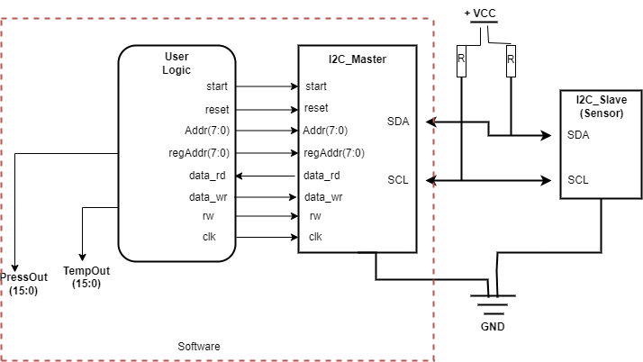
Projekt tömbvázlata

Modulok és jelek magyarázata:

1.User Logic (Felhasználói Logika)
Ez az egység felel az I2C kommunikáció vezérléséért és az adatok feldolgozásáért. A következő bemenetek és kimenetek találhatók itt
  - start: Jelzi az adatátviteli művelet elindítását
  - reset: A rendszer visszaállítására szolgáló jel.
  - Addr[7:0]: Az I2C eszköz címe (pl. a BMP180 esetében 0xEE).
  - regAddr[7:0]: Az eszköz regiszterének címe, amelyhez írás vagy olvasás történik.
  - rw: Az írási (0) vagy olvasási (1) művelet meghatározása.
  - clk: Órajel, amely szinkronizálja a kommunikációt.
  - data_rd: Az érzékelőtől olvasott adat.
  - data_wr: Az érzékelő felé küldött adat.
  - PressOut[15:0]: A feldolgozott légnyomásérték.
  - TempOut[15:0]: A feldolgozott hőmérsékletérték.
A User Logic végzi az I2C vezérléshez szükséges parancsok előállítását és a szenzortól érkező adatok értelmezését.

2.I2C_Master
Ez az egység az I2C protokoll működését valósítja meg. Fő feladatai:
- Bemenetek:
  - A User Logic által biztosított jelek, például start, reset, Addr[7:0], regAddr[7:0], data_wr, rw, és az clk.
- Kimenetek:
  - SDA: Az I2C adatvonal (bidirekcionális jel).
  - SCL: Az I2C órajel.
Az I2C_Master felelős az SDA és SCL vonalak kezeléséért az I2C szabvány szerint. Ez biztosítja, hogy a megfelelő eszköz azonosítás, adatküldés és fogadás valósuljon meg az érzékelővel.

3.I2C_Slave (Sensor)
Ez az egység maga a BMP180 szenzor, amely a nyomás- és hőmérsékletadatokat biztosítja. Jellemzői:
- SDA és SCL: Az adat- és órajelek fogadására és küldésére szolgáló vonalak.
- Az I2C_Slave kommunikál az I2C_Master modullal, és a megadott regiszterekből adatot szolgáltat, illetve fogad.

4.Pull-up ellenállások
Az SDA és SCL vonalak mindkét végén található pull-up ellenállások (+VCC felé kötve) biztosítják az I2C kommunikáció megfelelő működését. Ezek megakadályozzák az SDA és SCL lebegését, amikor egyik eszköz sem aktív.

5.Áramellátás és földelés (+VCC, GND)
Az I2C rendszer működéséhez szükséges tápellátást és földelést biztosítják. Ez garantálja, hogy minden modul közös referenciapontra legyen kötve, és az áramkör helyesen működjön.

A rendszer működésének összefoglalása:
- A User Logic parancsot ad az I2C_Master modulnak az adatok írására vagy olvasására.
- Az I2C_Master az SDA és SCL vonalak segítségével kommunikál a BMP180 szenzorral (I2C_Slave).
- A BMP180 érzékelő visszaküldi a mért adatokat, amelyeket a User Logic feldolgoz, és ember számára értelmezhető formában (hőmérséklet és légnyomás) továbbít.
- A rendszer az adatokat tovább felhasználhatja (pl. időjárásfigyelés, tengerszint feletti magasság számítása).

D) Tervezésnek lépései:
1. BMP 180 szenzor légnyomás és hőmérséklet olvasási idődiagram:
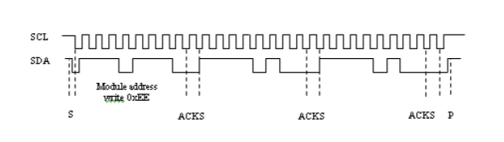
S = Start
P = Stop
ACKS = Acknowledge by Slave
ACKM = Acknowledge by Master
NACKM = Not Acknowledge by Master

Magyarázat:
Az alábbiakban láthatók az időzítési diagramok a hőmérsékleti érték (UT) és a nyomásérték (UP) mérésének elindításához.
A kezdőfeltétel (start condition) után a mester (Master) elküldi az eszköz címét írási művelettel (write), a regiszter címét és a vezérlőregiszter adatát.
A BMP180 minden 8 adatbites blokk után küld egy megerősítést (ACKS - az érzékelő által küldött Acknowledge), amikor az adatot megkapta.
Az utolsó megerősítés (ACKS) után a mester stop feltételt küld.

2.BMP 180 szenzor A/D konverzión alapuló adatolvasási idődiagram:
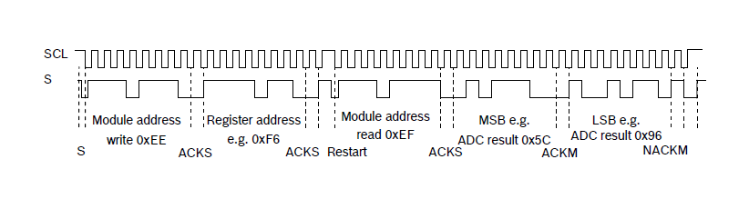
A fenti idődiagram működésének magyarázata:
Start feltétel és írási művelet indítása
- A kezdőfeltétel után a mester (Master) elküldi a modul címét írási parancsként és a regiszter címét.
- A regiszter cím választja ki az olvasni kívánt regisztert:
  - EEPROM adatregiszterek: 0xAA–0xBF
  - Hőmérséklet vagy nyomás érték regiszterek (UT vagy UP):
    - 0xF6 (MSB - legmagasabb helyiértékű bájt),
    - 0xF7 (LSB - legalacsonyabb helyiértékű bájt),
    - Opcionálisan: 0xF8 (XLSB - extra bájt a nagyfelbontású olvasáshoz).
- Újraindítási feltétel és olvasási művelet indítása
- A mester küld egy újraindítási feltételt, majd elküldi a modul címét olvasási parancsként.
- Ezt a BMP180 érzékelő megerősíti (ACKS - Acknowledge by Sensor).
- A BMP180 először elküldi a 8 legmagasabb helyiértékű bitet (MSB), amelyet a mester megerősít (ACKM - Acknowledge by Master).
- Ezután az érzékelő elküldi a 8 legalacsonyabb helyiértékű bitet (LSB).
- A mester egy „nem megerősítés” jelet küld (NACKM - Not Acknowledge by Master), végül egy stop feltételt.
- Ultra nagyfelbontású mód (opcionális)
- Ha ultra nagyfelbontásra van szükség, a 0xF8 című XLSB regiszter is olvasható, amellyel a 16 bites adatszót akár 19 bitre is ki lehet terjeszteni.

3. Állapotdiagram Master-Slave:
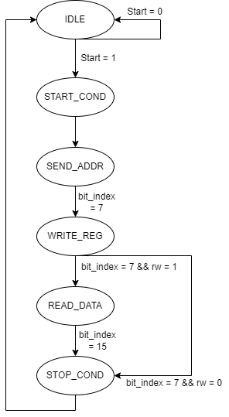

I2C Master-Slave állapotdiagram

Az alábbi állapotdiagram a BMP 180 as légnyomásmérő szenzor idődiagramjábol kiindulva van megvalositva a fenti állapotdiagram. Bemutatja a mester (Master) és a BMP180 szenzor közötti kommunikáció folyamatát I2C protokoll használatával. A folyamat a hőmérséklet vagy nyomásadatok kiolvasásához, illetve regiszterek írásához szükséges. Az alábbiakban az egyes állapotok magyarázata található:
IDLE (Készenléti állapot)
A rendszer várakozik, amíg a Start jel nem lesz aktív (Start = 1). Ebben az állapotban nincs adatforgalom az I2C buszon.
START_COND (Start feltétel)
Amikor a Start jel aktívvá válik (Start = 1), a rendszer létrehozza az I2C protokoll szerinti start feltételt, amely az adatkommunikáció kezdetét jelzi.
SEND_ADDR (Cím küldése)
A mester elküldi a BMP180 szenzor eszközcímét és az írási/olvasási műveletet jelző bitet. Az állapot addig tart, amíg az I2C cím 7 bitjének küldése be nem fejeződik (bit_index = 7).
WRITE_REG (Regiszter írása)
A mester elküldi a regiszter címét, amelyet írni vagy olvasni szeretne a BMP180-tól. Ha az olvasási műveletet jelző rw = 1, akkor az állapot a READ_DATA állapotba vált.
READ_DATA (Adatok olvasása)
Ha a mester olvasási műveletet hajt végre (rw = 1), akkor a BMP180 elküldi az adatokat a mester felé. Az adatok olvasása addig tart, amíg a teljes adat (16 bit) be nem érkezik (bit_index = 15).
STOP_COND (Stop feltétel)
A kommunikáció befejezésekor a mester létrehozza az I2C stop feltételt, amely az adatátvitel végét jelzi. Az állapot akkor érhető el, ha a mester befejezte az írási műveletet (bit_index = 7 és rw = 0), vagy az olvasási műveletet.
Visszatérés IDLE állapotba
Az adatátvitel befejezése után a rendszer visszatér az IDLE állapotba, és készen áll egy újabb kommunikációs ciklusra.

4. Táblázat állapotműveletek:
Az alábbi táblázat bemutatja a különböző állapotokban levő műveleteket, az állapotokban levő jelek változását.
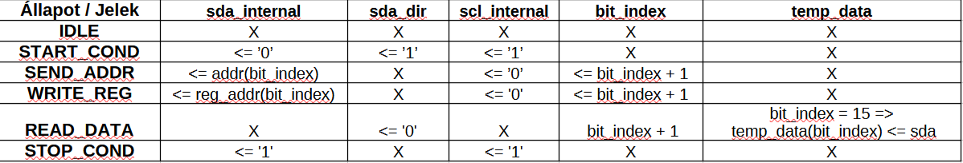
Táblázat állapotműveletekkel

5. Áramköri rajtok modulonként:
A fő modul aminek az idődiagram alapján elkészített állapotdiagram és tervezési fázisok megvalósultak az a tömbvázlatban látható I2C_Master -nek nevezett modul logikája valósítja meg az állapot logikát.
A továbbiakban felhasználva a Vivado fejlesztői környezetben található RTL Schematic – ot használva az alábbi áramköri rajzokat tudjuk felvázolni az egyes modulokra.

5.1 I2C_Master modul áramköri rajza:
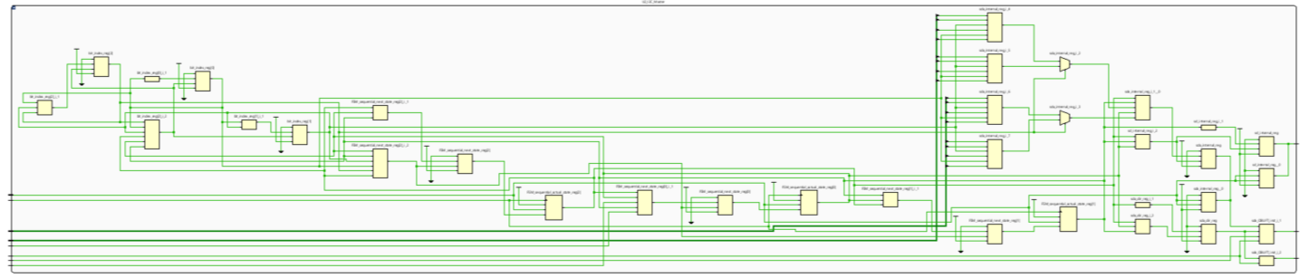
Az alábbi képen a részletek sajnos nem látszanak a magas képfelbontás miatt torzul a kép a részletes áramkör megtekintése érdekében az alábi I2C_Master_Schematic PDF -re kattintva látható a részletes ábra.

5.2 UserLogic (Felhasználoi logika) áramköri rajza:
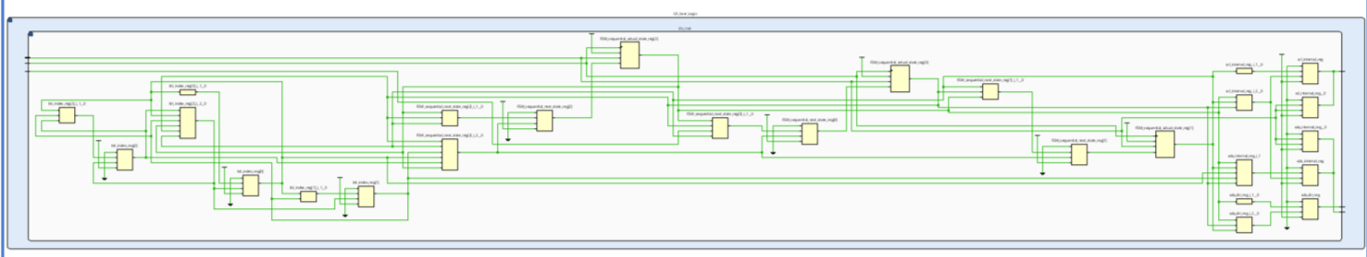
Az alábbi képen a részletek sajnos nem látszanak a magas képfelbontás miatt torzul a kép a részletes áramkör megtekintése érdekében az alábi UserLogic_Schematic PDF -re kattintva látható a részletes ábra.

5.3 FrequencyDivider(Frekvencia Osztó) áramköri rajza:

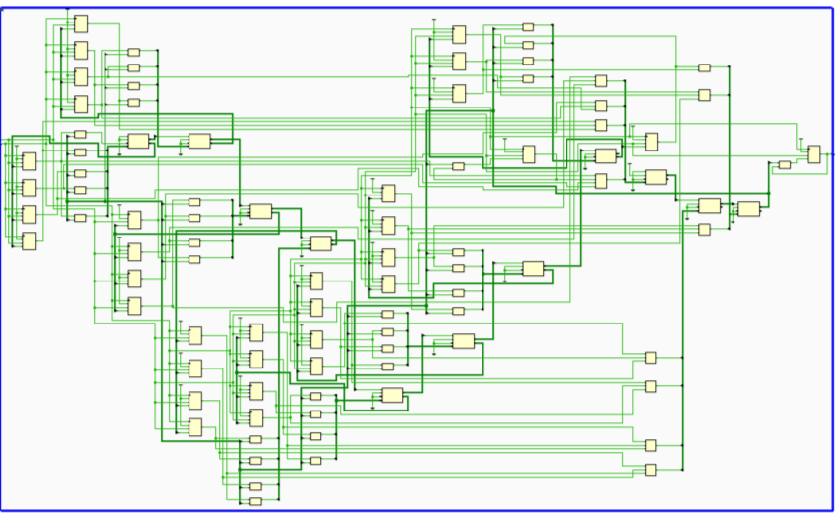
Az alábbi képen a részletek sajnos nem látszanak a magas képfelbontás miatt torzul a kép a részletes áramkör megtekintése érdekében az alábi FrequencyDivider_Schematic PDF -re kattintva látható a részletes ábra.

6.VHDL kódok modulonként:

6.1 I2C_Master modul VHDL kódja és magyarázata:

Ez a VHDL kód egy I2C mester modul implementációja, amely egy állapotgép segítségével kommunikál egy I2C eszközzel (slave). A modul végrehajtja az I2C kommunikáció alapvető lépéseit: START feltétel, címzés, adatküldés/olvasás, STOP feltétel.

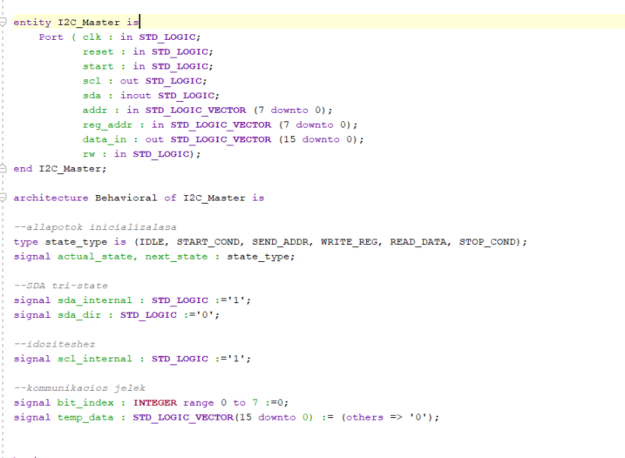

Entitás Definíciója:
Az I2C_Master entitás bemeneti és kimeneti portokat határoz meg:
- Bemenetek:
  - clk: Az órajelforrás a működés szinkronizálásához.
  - reset: A modul resetelésére szolgáló jel.
  - start: A kommunikáció kezdeményezésére használt vezérlőjel.
  - addr: Az I2C slave eszköz címe (8 bit).
  - reg_addr: A slave eszköz regisztercíme (8 bit).
  - rw: Írás/olvasás vezérlőjel ('0': írás, '1': olvasás).
- Kimenetek:
  - scl: Az I2C órajel (Serial Clock Line).
  - sda: Az I2C adatvonal (kétirányú, inout port).
  - data_in: Az olvasott adatot tartalmazza (16 bit).

Tri-State SDA Vezérlés
- Az SDA vonalat két jel vezérli:
  - sda_internal: Az SDA kimeneti értéke.
  - sda_dir: Meghatározza az SDA vonal irányát ('1': kimenet, '0': bemenet).

Időzítéshez Kapcsolódó Jel
- Az scl_internal jel az I2C órajelet vezérli, és a protokoll időzítési követelményeit teljesíti.

Kommunikációs Jelek
- bit_index: A küldendő/olvasandó bit indexét tartja nyilván (0-tól 7-ig).
- temp_data: Az olvasott adat tárolására szolgáló 16 bites jel.
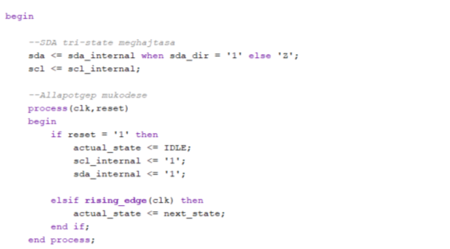
Ha a reset jel aktív (reset = '1'), akkor:
  - Az állapotgép visszaáll az IDLE (alapértelmezett) állapotba: actual_state <= IDLE.
  - Az I2C protokollhoz kapcsolódó belső jelek is alaphelyzetbe kerülnek:
    - scl_internal <= '1';: Az órajel vonal (SCL) magas szintre kerül.
    - sda_internal <= '1';: Az adatvonal (SDA) magas szintre kerül.
- Órajel Felfutó Él Észlelése:
- Ha a reset nincs aktív, és az órajel felfutó élét észleli (rising_edge(clk)):
  - Az állapotgép a következő állapotba lép: actual_state <= next_state.

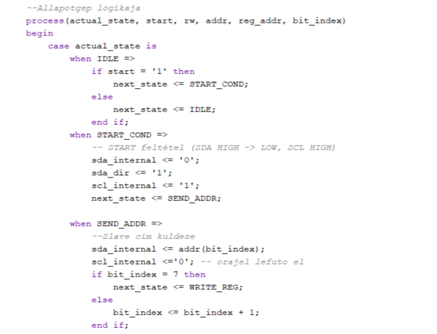
Állapotgép logikája:

IDLE Állapot
- Várakozik, amíg a start jel aktívvá nem válik.
- Ha start = '1', az állapotgép a START_COND állapotba lép.

START_COND
- Létrehozza az I2C START feltételt:
  - sda_internal <= '0'; (SDA alacsonyra vált).
  - sda_dir <= '1'; (SDA kimenetként van beállítva).
  - scl_internal <= '1'; (SCL magas).
- Átlép a SEND_ADDR állapotba.

SEND_ADDR
- A slave címét bitenként küldi az SDA vonalon:
  - Az aktuális bit az addr(bit_index).
  - Az órajelet (scl_internal) vezérli, hogy a bit érvényes legyen.
- Ha az összes bit elküldésre került (bit_index = 7), az állapotgép a WRITE_REG állapotba lép.
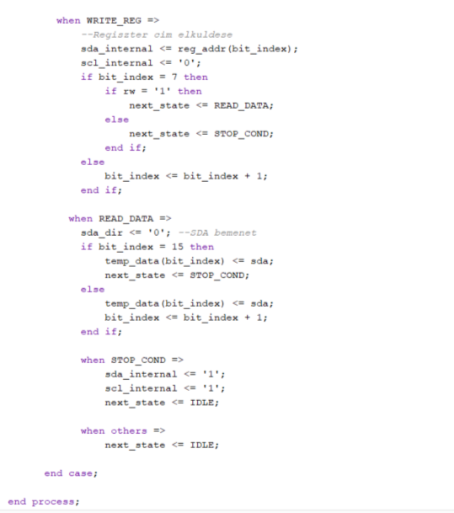

WRITE_REG
- A slave regisztercímét küldi el bitenként az SDA vonalon.
- Ha az összes bit elküldésre került:
  - Ha olvasási művelet (rw = '1'), átlép a READ_DATA állapotba.
  - Ha írási művelet, átlép a STOP_COND állapotba.

READ_DATA
- Az SDA vonalat bemenetként állítja be (sda_dir <= '0';).
- Bitenként olvassa az adatot a slave-től, és elmenti a temp_data jelbe.
- Ha az összes bit kiolvasásra került (bit_index = 15), átlép a STOP_COND állapotba.

STOP_COND
- Létrehozza az I2C STOP feltételt:
  - sda_internal <= '1'; (SDA magasra vált).
  - scl_internal <= '1'; (SCL magas).
- Az állapotgép visszatér az IDLE állapotba.

6.2 UserLogic (Felhasználoi logika) VHDL kódja és magyarázata:

Ez a kód a User_Logic modul logikáját valósítja meg, amely az I2C interfész segítségével kommunikál a BMP180 szenzorral, és a nyers hőmérséklet- és nyomásadatokat dolgozza fel a kimeneti jelekhez.

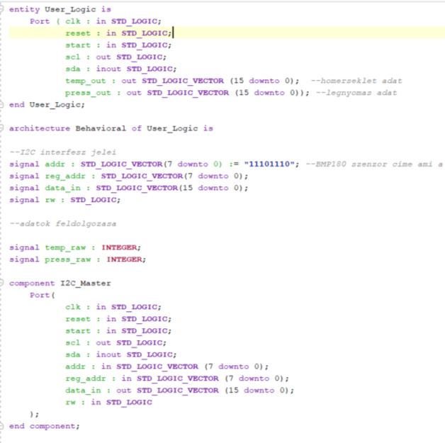

Entitás (Entity) Definíció
Az entitás a modul bemeneti és kimeneti portjait határozza meg:
- Bemenetek:
  - clk: Órajelforrás.
  - reset: Reset jel.
  - start: A kommunikáció indításához szükséges vezérlőjel.
- Kimenetek:
  - scl: Az I2C órajel (Serial Clock Line).
  - sda: Az I2C adatvonal (Serial Data Line).
  - temp_out: A kiolvasott hőmérséklet adat (16 bites).
  - press_out: A kiolvasott nyomás adat (16 bites).

Belső Jelek
- I2C interfész jelei:
  - addr: Az I2C címe a BMP180 szenzornak (0xEE).
  - reg_addr: A regisztercím, amit a szenzornak kell küldeni.
  - data_in: Az I2C interfész által visszaküldött nyers adat.
  - rw: Az írás/olvasás mód jelzése ('0': írás, '1': olvasás).
- Adatfeldolgozó jelek:
  - temp_raw: Nyers hőmérsékletadat tárolására szolgáló INTEGER.
  - press_raw: Nyers nyomásadat tárolására szolgáló INTEGER.

I2C_Master Modul
A I2C_Master egy almodul, amely az I2C kommunikációt valósítja meg. Ezt a modul komponensként definiálták, és a fő User_Logic modul bekötötte az alábbi jelekkel:
- A modul az órajelet, resetet, start jelet, I2C címet, regisztercímet, adatvonalakat (sda, scl) és a nyers adatot (data_in) kezeli.
- Ez a modul felelős a BMP180 szenzorral való alacsony szintű kommunikációért.

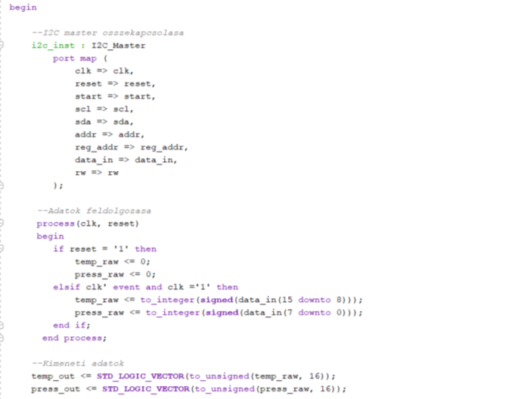

Adatok Feldolgozása
- Egy process blokkon belül történik a nyers adatok feldolgozása.
- Reset esetén a nyers adatok nullára állnak (temp_raw, press_raw).
- Ha az órajel emelkedő élén (clk'event and clk='1'):
  - A kiolvasott 16 bites adat két részre bontva kerül feldolgozásra:
    - temp_raw: Az adat felső 8 bitjéből (15:8).
    - press_raw: Az adat alsó 8 bitjéből (7:0).
  - Az átalakítás során a signed függvény biztosítja a jelspecifikus konverziót, míg a to_integer az INTEGER típusra konvertálja az adatokat.
A nyers hőmérséklet- és nyomásadatokat visszafordítják STD_LOGIC_VECTOR típusúvá, hogy a megfelelő formátumban továbbítsák:
- temp_out: A temp_raw 16 bites unsigned reprezentációja.
- press_out: A press_raw 16 bites unsigned reprezentációja.

6.3 FrequencyDivider(Frekvencia Osztó) VHDL kódja és magyarázata:

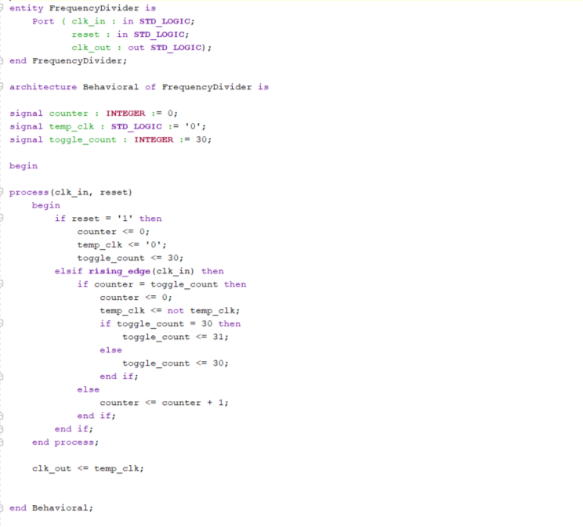
Ez a VHDL kód egy frekvenciaosztó modult valósít meg. A modul a bemeneti órajel (clk_in) frekvenciáját osztja le egy alacsonyabb frekvenciájú kimeneti órajellé (clk_out). Ez azért fontos mivel ugyebár a szenzortol kapott adatokat az I2C adat buszon csak egy meghatározott megfelelő órajel szinkronizációval tudjuk elérni.

Bemenetek és kimenetek:
- clk_in: A magas frekvenciájú bemeneti órajel.
- reset: Az aszinkron visszaállító jel.
- clk_out: A modul által generált alacsonyabb frekvenciájú kimeneti órajel.
- Belső jelek:
- counter: Egy számláló, amely a bemeneti órajel ciklusait számolja.
- temp_clk: Egy ideiglenes jel, amely a kimeneti órajelet hozza létre.
- toggle_count: Az a maximális számláló érték, amely után a kimeneti órajelet meg kell változtatni.
- Fő működési elv:
- A modul egy számlálót használ, amely a bemeneti órajel ciklusait számolja.
- Ha a számláló eléri a toggle_count értéket, akkor:
  - A számláló alaphelyzetbe kerül (counter <= 0).
  - A temp_clk jel értéke megváltozik (flip-flop viselkedés: temp_clk <= not temp_clk).
  - A toggle_count értéke váltogatja a 30 és 31 értéket, hogy enyhén szabálytalan legyen az órajel (ez nem gyakori megoldás frekvenciaosztókban, de itt látható).
- Reset kezelés:
- Ha a reset jel aktív (reset = '1'), akkor:
  - A számláló (counter) visszaáll 0-ra.
  - A kimeneti órajel (temp_clk) alaphelyzetbe kerül ('0').
  - A toggle_count alapértéke 30-ra áll.
- Órajel felfutó élén:
- Ha a számláló eléri a toggle_count értéket:
  - Az órajelet váltogatja (flip-flop).
  - A számláló újraindul.
  - A toggle_count értéke váltogatja a 30 és 31 értékeket.
- Ha nem éri el a számláló a toggle_count értéket, akkor:
  - A számláló növekszik (counter <= counter + 1).
- Kimeneti órajel:
- A generált órajel (clk_out) a temp_clk értékére van csatolva: clk_out <= temp_clk.

E) Tesztelés

A tervezési fázis és implementációs fázis után ideje tesztelni, szimulálni a megvalósított alkalmazásunkat. Ahoz hogy tesztelni tudjunk egy megépitett rendszert ismerjük meg röviden, általánosan hogy milyen FPGA lapot használunk a tesztelés során.

NexysA7100T típusú fejlesztői FPGA lap általános rövid leirása:

A Nexys A7-100T fejlesztői lap egy fejlett, FPGA-alapú fejlesztőplatform, amelyet a Digilent gyártott. Kifejezetten oktatási célokra, digitális rendszerek tervezésére és beágyazott rendszerek fejlesztésére tervezték. Az eszköz ideális választás mind kezdők, mind tapasztalt fejlesztők számára, akik a digitális áramkörök, FPGA alapú rendszerek vagy processzor-implementációk területén szeretnének dolgozni.

Főbb jellemzők:
- FPGA chip:
  - A Nexys A7 kétféle változatban érhető el:
    - Nexys A7-50T: 50K logikai cellával.
    - Nexys A7-100T: 100K logikai cellával.
  - Mindkét verzió alapja a Xilinx Artix-7 FPGA, amely kiemelkedő teljesítményt nyújt alacsony energiafogyasztás mellett.
  - A fejlesztők számára elérhető a Vivado Design Suite fejlesztői környezet, amely támogatja az eszközt.
- Memória:
  - DDR3L RAM: 128 MB nagy sebességű memória komplex rendszerek számára, például beágyazott processzorokhoz.
  - Quad-SPI Flash: 16 MB Flash memória, amely lehetővé teszi a konfigurációk és programok tárolását.
- Csatlakozók és interfészek:
  - USB-JTAG programozás: Az eszköz közvetlenül csatlakoztatható számítógéphez USB-n keresztül a konfigurációhoz és programozáshoz.
  - UART-USB: Soros kommunikációhoz.
  - PMOD csatlakozók: További perifériák és szenzorok csatlakoztatásához (különösen Digilent PMOD modulokkal).
  - VGA kimenet: Alapvető vizuális kijelző projektekhez.
  - Ethernet interfész: Hálózati alkalmazások fejlesztéséhez.
  - Audio I/O: Mikrofon és fejhallgató csatlakoztatásához.
- Perifériák:
  - LED-ek: 16 db általános célú LED a státuszjelzésekhez.
  - Nyomógombok és kapcsolók: 5 db gomb és 16 db DIP kapcsoló, amelyekkel könnyen implementálhatók bemeneti interfészek.
  - 7-szegmenses kijelző: Négy darab 7-szegmenses kijelző számok és szimbólumok megjelenítéséhez.
  - Órajelforrás: 100 MHz-es alapórajel-kristály, amely az FPGA számára biztosít stabil időzítést.
- Energiaellátás:
  - Az eszköz táplálható USB-ről vagy külső tápegységről.
  - Beépített feszültségszabályozó biztosítja az FPGA és perifériák számára szükséges áramellátást.
- Szoftvertámogatás:
  - Xilinx Vivado: Tervezési és szintetizálási eszköz VHDL, Verilog és más HDL nyelvekhez.
  - Támogatás beágyazott processzorok implementálására, például MicroBlaze soft processor használatával.

Előnyei:
- Kompakt és jól integrált fejlesztői lap, amely számos interfésszel és perifériával rendelkezik.
- Ideális platform kezdők számára az egyszerű hardveres tervezési projektekhez, ugyanakkor kellően erős bonyolultabb rendszerek implementálásához is.
- Erőteljes Artix-7 FPGA, amely alacsony energiafogyasztást és nagy teljesítményt kínál.

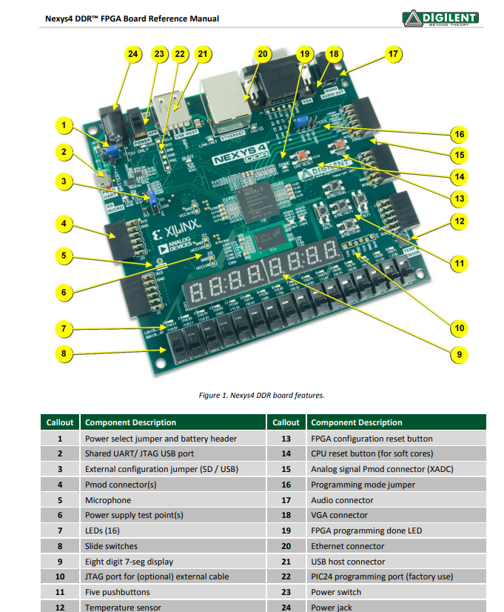

További részletes leírást a Digilent oldalán található pdf formátumu adatlapon lehet utánajárni erre kattintva megtalálható az adatlap : NexsysA7100T adatlap

1.Szimuláció:
Ez a VHDL program egy tesztpadot (testbench) definiál a Top_Level nevű modul szimulációjához. A tesztpad célja a Top_Level entitás viselkedésének szimulálása és ellenőrzése egy mesterséges környezetben, ahol különböző bemeneti jeleket adunk, és figyeljük a kimeneteket.

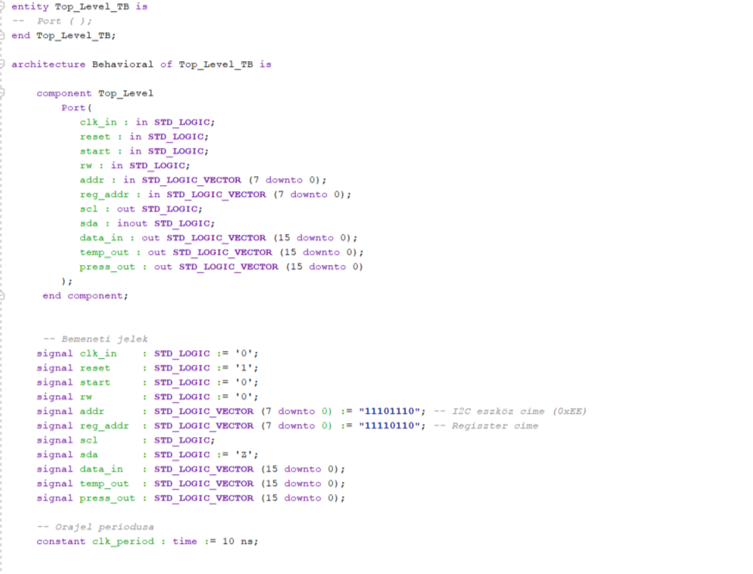

Entitás definiálása:
Az entitás neve Top_Level_TB, amely nem tartalmaz portokat, mivel egy tesztpad általában önálló modul. Minden tesztbemenetet és kimenetet belső jelek szimulálnak.

Top_Level komponens deklarációja:
A tesztpad egy másik modul, a Top_Level entitás szimulációját végzi. A Top_Level portjai itt vannak deklarálva, hogy a tesztpad hozzá tudjon férni azokhoz.
A Top_Level entitás portjai a következők:
- Bemenetek: clk_in, reset, start, rw, addr, reg_addr.
- Kimenetek: scl, sda (bidi), data_in, temp_out, press_out

Jelek és paraméterek inicializálása:
A tesztpad szimulált bemeneti jeleit és egyéb szükséges változókat definiálja:
- Órajellel kapcsolatos jelek:
  - clk_in: A rendszer órajelét szimulálja.
  - clk_period: Az órajel periódusideje 10 ns.
- Rendszer-specifikus jelek:
  - reset: A rendszer inicializálásához.
  - start: Az I2C kommunikáció indítására.
  - rw: Olvasási (1) vagy írási (0) művelet kiválasztása.
  - addr: Az I2C eszköz címe (például egy szenzoré).
  - reg_addr: A célregiszter címe.
- I/O jelek:
  - scl: Az I2C órajel vonala.
  - sda: Az I2C adatvonal (kétirányú).
  - data_in, temp_out, press_out: Az adatátvitelhez és kimeneti ellenőrzéshez használt jelek.
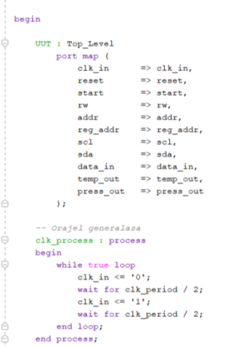

A Top_Level modul példánya:
A tesztpad instanciálja a Top_Level modult a UUT (Unit Under Test) névvel. Ez a modul az összes szimulált jelhez hozzárendelhető a portokon keresztül, így lehetővé válik a modul működésének tesztelése.

Órajel generálása:
Az clk_process folyamatosan szimulálja az órajelet:
- Fél periódusonként (clk_period / 2) a clk_in jel állapota változik (0 → 1, majd 1 → 0).
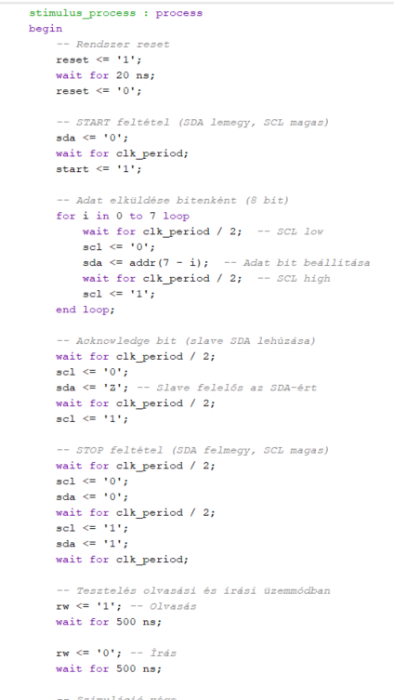

Stimulus folyamat:
Az stimulus_process a tesztelési szimuláció fő része, amely a következő műveleteket végzi:
- Rendszer inicializálása:
  - A reset jel 1-es állapotban indul, hogy alaphelyzetbe állítsa a rendszert. Ezt 20 ns után 0-ra állítja, hogy elindítsa a szimulációt.
- I2C START feltétel:
  - Az I2C protokoll szerint az adatvonal (SDA) "magasból" ("1") "alacsonyba" ("0") megy, miközben az órajel (SCL) magas ("1").
- I2C cím küldése:
  - Egy ciklus iteráció során (for i in 0 to 7) az I2C cím bitenként kerül kiküldésre az addr jel alapján. Az órajel (SCL) minden bit küldésekor alacsony és magas szint között változik.
- Acknowledge (ACK) bit kezelése:
  - A cím kiküldése után az SDA vonalat a slave eszköz húzza le ('Z' állapot az SDA-nál a master részéről).
- I2C STOP feltétel:
  - Az I2C protokoll szerint az SDA magasba ("1") kerül, miközben az SCL is magas ("1").
- Tesztelés olvasási és írási műveletekkel:
  - A rw jel 1-re állítása elindít egy olvasási műveletet.
  - A rw jel 0-ra állítása egy írási műveletet szimulál.
- Szimuláció vége:
  - A wait parancs a szimulációt futva hagyja.

2. Szimulációs eredmény idődiagramja:
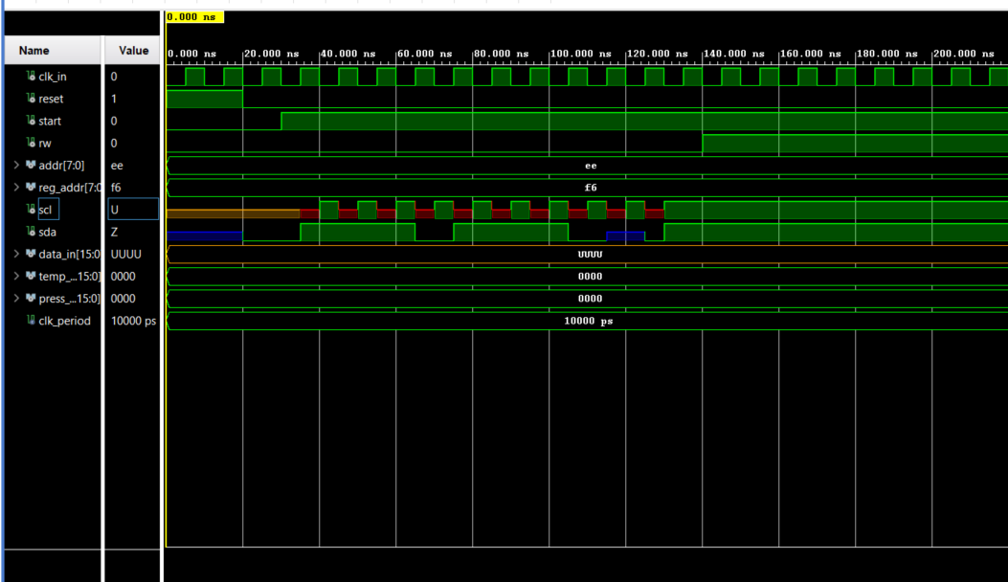
Az idődiagram az előzőleg bemutatott tesztpad (testbench) szimulációs eredményeit mutatja, különösen az I2C kommunikációs protokollra vonatkozóan.

Az órajel
- Az órajel (óra) periódusa 10 ns, ahogy a tesztpadban definiáltuk (clk_period = 10 ns).
- Ez a jel meghatározza az I2C kommunikáció időzítését, például a bitküldést és a többi szinkronizált eseményt.

reset: Reset jel
- A reset jel kezdetben 1 (20 ns-ig), majd 0-ra vált.
- A reset jel a rendszer inicializálását szimulálja. Ezért a kezdeti időszakban a többi jel nincs aktív állapotban.

start: Kommunikáció indítása
- A start jel 0-ból 1-be vált az 50 ns környékén.
- Ez jelzi az I2C kommunikáció kezdetét, ahol a START feltétel teljesül: az SDA (adatvonal) leesik (0-ra vált), miközben az SCL (órajel) magas szinten van.

addr: I2C cím
- Az addr jel értéke ee hexadecimális formátumban, amely az I2C eszköz címét adja meg. Ez az érték az SDA vonalon kerül bitenként elküldésre.

reg_addr: Regisztercím
- A reg_addr jel értéke f6 hexadecimális formátumban, amely a célregiszter címét jelzi, ahová vagy ahonnan adatot szeretnénk küldeni vagy olvasni.

scl: Órajel vonal (I2C)
- Az SCL jel az I2C órajelet képviseli.
- Az idődiagramon jól látszik az SCL vonal periodikus változása. Ez a jel szinkronizálja az adatküldést az SDA vonalon.
- Amikor az SCL magas, az SDA vonal állapota az adott bit értékét tükrözi.

sda: Adatvonal (I2C)
- Az SDA vonal kezdetben lebegő állapotban van (Z), amely az I2C szabvány szerint az alaphelyzet.
- A START feltétel után (50 ns körül) az SDA vonal aktívvá válik.
- Az idődiagramon látszik, hogy az SDA vonalon a ee és f6 címek bitenként kerülnek kiküldésre, szinkronban az SCL vonallal.

data_in: Bemeneti adat
- A data_in jel értéke UUUU, ami azt jelzi, hogy még nem történt adatbevitel. Ez a jel a későbbi olvasási műveletek során frissülhetne.

temp_out, press_out: Kimeneti adatok
- A temp_out és press_out jelek értéke 0000, ami azt jelenti, hogy még nem történt eredménykiolvasás.

STOP feltétel
- A STOP feltétel a szimuláció során is teljesül: az SDA vonal alacsony szintről magas szintre vált, miközben az SCL magas szinten van. Ez a STOP feltétel szimbolizálja az I2C kommunikáció végét.

3. Működés közbeni viselkedés:

4. Mérések:

F) Bibliográfia:

1. Brassai, Sándor Tihamér : Újrakonfigurálható digitális áramkörök tervezési és tesztelési módszerei
2. NexsysA7100T datasheet
3. Előadás jegyzet, Labor jegyzet

